Lunar Lander con agente DQN: calibración, análisis de la política y estudio de ablación
Mauro Chinazzo, Nicolás Martínez , Juan Cruz Dominguez
Grupo 12 -- C.I. 5.658.910-3, C.I. 5.432.556-7, C.I. 5.673.661-1
Aprendizaje Automático, Facultad de Ingeniería, Universidad de la República, Montevideo, Uruguay
Resumen. Implementamos un agente Deep Q-Network (DQN) con replay buffer, red target, objetivo de Double DQN y pérdida de Huber para el entorno LunarLander. Elegimos los hiperparámetros con una búsqueda aleatoria balanceada (13 configuraciones con 20 semillas cada una) y un refinamiento de las 6 mejores con 30 semillas nuevas. El agente logra 92.5 % de éxito sin exploración en 200 episodios de prueba (recompensa media 260.5), contra 0 % del agente aleatorio (‑183.1), y su configuración mantiene alrededor de 90 % de éxito en 170 semillas de entrenamiento. Cortes del espacio de estados muestran formas de frenar que dependen de la altura y explican el único punto de falla, la nave queda trabada en el borde de la plataforma. Una ablación en dos etapas, con t pareado, corrección de Holm y una prueba de permutación como control, muestra que el replay buffer y la red target son esenciales, que Double DQN y Huber no tienen un efecto detectable y que un bonus por aterrizar entre las banderas mejora poco.
I. Introducción
El problema del aterrizaje lunar consiste en posar una nave entre dos banderas usando tres propulsores: uno principal hacia abajo, y uno a cada lado. El estado es continuo, de 8 dimensiones: posición (x, y), velocidad (vx, vy), ángulo θ, velocidad angular ω y un indicador de contacto por pata. Hay 4 acciones: no hacer nada y encender el propulsor lateral izquierdo, el principal o el lateral derecho. La recompensa de cada paso aumenta a medida que la nave se acerca a la plataforma, frenar y nivelar la nave, y que suma 10 puntos por pata apoyada, encender el motor principal cuesta 0.3 puntos por paso y un lateral, 0.03. El episodio termina con +100 si la nave queda quieta en el suelo o con ‑100 si choca o sale de la pantalla, y se trunca a los 1000 pasos. Un episodio es exitoso si suma al menos 200 puntos, y la consigna exige superar 10 % de éxito sin exploración [1].
II. Solución DQN implementada
A. Red, replay buffer y red target
DQN aproxima con una red neuronal la función de valor de acción Q(s, a), el retorno descontado esperado al tomar la acción a en el estado s, y actúa con la acción de mayor valor. Nuestra red es un perceptrón multicapa 8-128-128-4 con activaciones ReLU. El agente explora con una política ε-greedy y guarda cada transición (s, a, r, s', term) en un replay buffer circular de 100 000 transiciones. Desde que el buffer tiene 1000, cada 4 pasos del entorno toma un lote de 128 transiciones al azar y da un paso de entrenamiento. Al muestrear al azar se rompe la correlación entre transiciones consecutivas y se reutiliza la experiencia. La red target Q' que es una copia de Q que recibe sus pesos cada C = 1000 pasos, calcula las etiquetas, que así no cambian en cada paso.
B. Paso de entrenamiento
Usamos el objetivo de Double DQN, la red online elige la acción y la target la evalúa,
a* = argmaxₐ Q(s', a), y = r + γ (1 - term) Q'(s', a*),
con γ = 0.99. Separar la elección de la evaluación reduce la sobreestimación que introduce el máximo de DQN. Solo term corta el bootstrapping, si el episodio se truncó por tiempo, el estado siguiente conserva su valor. La pérdida es la de Huber entre Q(s, a) e y con δ = 30 (MSE para errores menores que δ y MAE para los mayores), el gradiente se recorta a norma 10 y en lugar del paso fijo de SGD usamos Adam, una variante que adapta el paso de cada peso con promedios móviles del gradiente y de su cuadrado, con tasa de aprendizaje α = 3.91×10⁻⁴. Antes de cada paso el gradiente se recorta a norma 10, y Q' nunca se actualiza por gradiente, solo copia los pesos.
C. Exploración y reproducibilidad
ε decae de forma exponencial por episodio, de 1 a 0.01, y llega al mínimo al cumplirse una fracción f de los episodios, con f = 0.85 y 1200 episodios, en el episodio 1020. Fijamos las semillas y cada episodio se reinicia con una semilla determinista de modo que repetir un entrenamiento da exactamente los mismos pesos.
III. Selección de hiperparámetros
Partimos de valores habituales en la literatura [2], y primero cambiamos algunos a mano, como el δ de Huber y la recompensa de los propulsores laterales, para ver su efecto en las curvas de entrenamiento. Una búsqueda gruesa posterior mostró qué hiperparámetros pesaban más y descartó valores claramente malos. Con eso acotamos el espacio de búsqueda, α log-uniforme entre 10⁻⁴ y 2×10⁻³, lote de 64 o 128, C de 1000 o 2000 pasos, 128 o 256 neuronas por capa, δ de 1, 5, 20 o 30 y fracción de exploración f de 0.5, 0.73 o 0.85. La calibración formal tuvo dos etapas.
A. Búsqueda aleatoria balanceada
Sorteamos 12 configuraciones, α dentro de cada uno de 12 tramos iguales de su rango logarítmico, y cada valor de los demás hiperparámetros la misma cantidad de veces, en orden aleatorio. Agregamos como referencia los valores por defecto del agente (configuración 12). Preferimos pocas configuraciones con muchas semillas porque el resultado de DQN varía mucho entre semillas, y con pocas la mejor configuración puede ser solo la más afortunada. Cada una se entrenó con 20 semillas y 600 episodios y se validó sin exploración en 50 episodios con semillas fijas, distintas de las de prueba, midiendo la recompensa media.
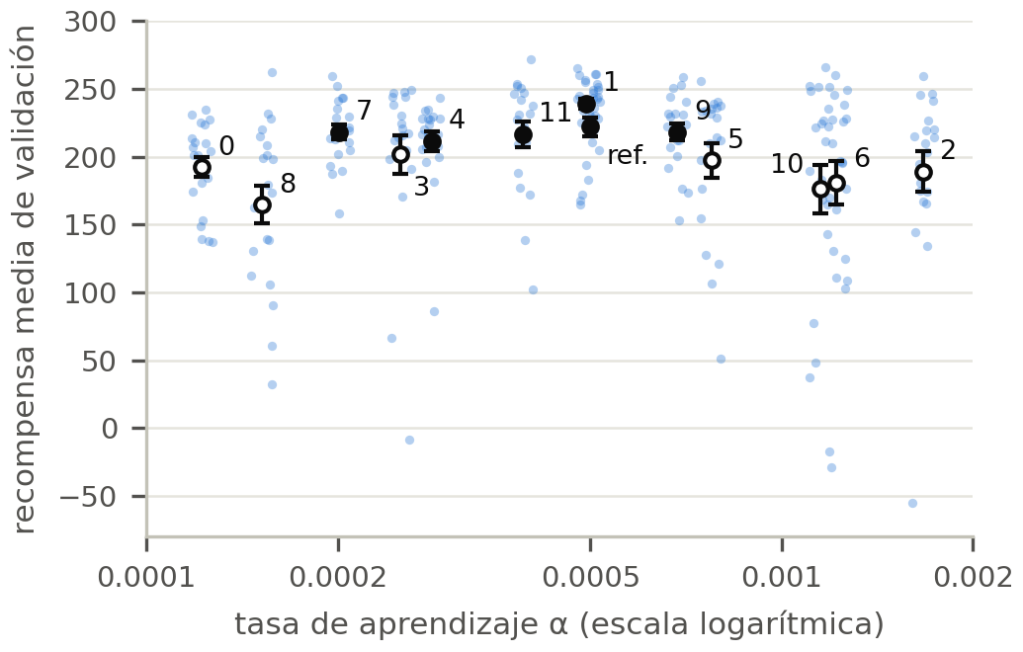
Fig. 1. Búsqueda aleatoria, recompensa media de validación de cada configuración contra su tasa de aprendizaje. Puntos azules: las 20 semillas. En negro: media ± error estándar. Rellenos están los 6 finalistas.
La tasa de aprendizaje resultó decisiva (Fig. 1). Las seis mejores configuraciones tienen α entre 2×10⁻⁴ y 7×10⁻⁴, las tres con α > 10⁻³ quedaron entre las cuatro peores, con semillas que colapsan, y las dos con α < 1.6×10⁻⁴ aprendieron demasiado lento para 600 episodios. Ganó la configuración 1 (239.1 ± 3.8, media ± error estándar), pero su ventaja sobre la referencia (17.1 puntos) no resiste una corrección por 12 comparaciones.
B. Refinamiento
Las seis mejores se reentrenaron en 1200 episodios y 30 semillas nuevas y 100 episodios de validación nuevos, para evitar el sesgo de haberlas elegido como las mejores. La configuración 11 quedó primera (Tabla I) y la ganadora de la búsqueda, quinta donde dos de sus semillas colapsaron en los últimos 200 episodios, algo que con 600 no se veía. Las medianas de las cinco mejores están entre 251 y 258, y lo que las separa son las semillas que fallan. No afirmamos que sea la mejor, pero sí que está entre las mejores y es la de menor dispersión entre semillas. Es la que usamos en el resto del trabajo.
TABLA I
Refinamiento de las seis finalistas (30 semillas, 1200 episodios)
Conf. | α (×10⁻⁴) | Lote | C | Oculta | δ | f | Recompensa | Éxito | p
11 | 3.91 | 128 | 1000 | 128 | 30 | 0.85 | 254.6 ± 3.1 | 90.7 | ref.
7 | 2.01 | 64 | 2000 | 256 | 5 | 0.50 | 244.6 ± 3.5 | 84.7 | 0.020
12 | 5.00 | 64 | 1000 | 128 | 10 | 0.77 | 243.0 ± 5.5 | 83.8 | 0.054
4 | 2.81 | 128 | 2000 | 128 | 20 | 0.85 | 240.8 ± 5.9 | 84.2 | 0.058
1 | 4.93 | 128 | 2000 | 256 | 5 | 0.73 | 236.9 ± 9.7 | 80.5 | 0.076
9 | 6.85 | 128 | 2000 | 128 | 1 | 0.50 | 226.2 ± 8.8 | 72.5 | 0.003
Recompensa: media ± error estándar entre semillas. Éxito: % de episodios de validación. p: t pareado contra la configuración 11, sin corregir.
IV. Evaluación del aprendizaje y del desempeño
Entrenamos el agente final con la configuración 11, 1200 episodios y la semilla 42 (Fig. 2). En los primeros 150 episodios, con mucha exploración, la nave choca o sale de la pantalla en unos 100 pasos. Entre los episodios 150 y 350 aprende a sostenerse en el aire, los episodios llegan a 880 pasos de media y la recompensa sube porque deja de chocar. Después aprende a bajar y apagar los motores, y vemos que la media móvil de 100 episodios supera 0 en el episodio 261 y 200 en el 449, y los episodios se acortan a unos 250 pasos. Desde el episodio 600 la curva es estable, los últimos 100 episodios promedian 257.9 con 95 % de éxito (ε = 0.01).
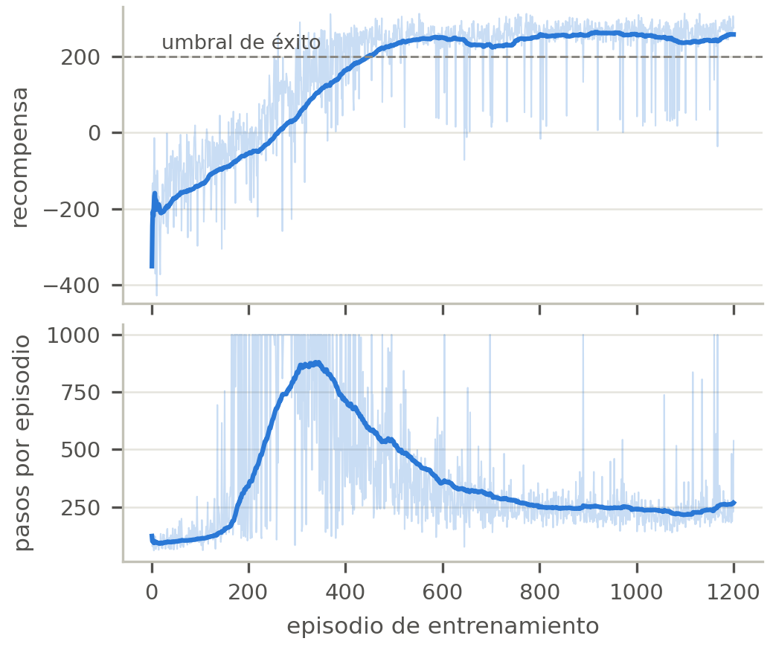
Fig. 2. Curva de aprendizaje del agente final: recompensa (arriba) y longitud (abajo) de cada episodio de entrenamiento.
Evaluamos sin exploración en 200 episodios con semillas de prueba (10 000 a 10 199), no usadas para entrenar ni para elegir hiperparámetros, y al agente aleatorio en los mismos episodios. El agente DQN logra 92.5 % de éxito (185 de 200), con recompensa media 260.5 ± 37.9 (media ± desvío) y mediana 265.4, contra 0 % y ‑183.1 ± 112.0 del aleatorio. Ningún episodio choca y todos superan los 100 puntos, los 15 que no llegan a 200 se truncan con la nave apoyada casi siempre en el borde de la plataforma (Sección V-D). En el estudio de ablación (Sección VI) se entrena este mismo agente con otras 170 semillas, removiendo la suerte de una semilla particular, y logra 91.6 % de éxito medio con 50 semillas y 90.0 % con 120 nuevas, con recompensa media 252.1 ± 22.6 y 251.5 ± 20.2 entre semillas.
V. Análisis de la política
Tomamos cortes del espacio de estados, variamos dos dimensiones, fijamos las otras en valores típicos (medianas de 127960 estados visitados en 500 episodios, con semillas distintas de las de prueba) y graficamos la acción de mayor Q (Fig. 3). La intensidad del color es la diferencia de Q entre la mejor acción y la segunda.
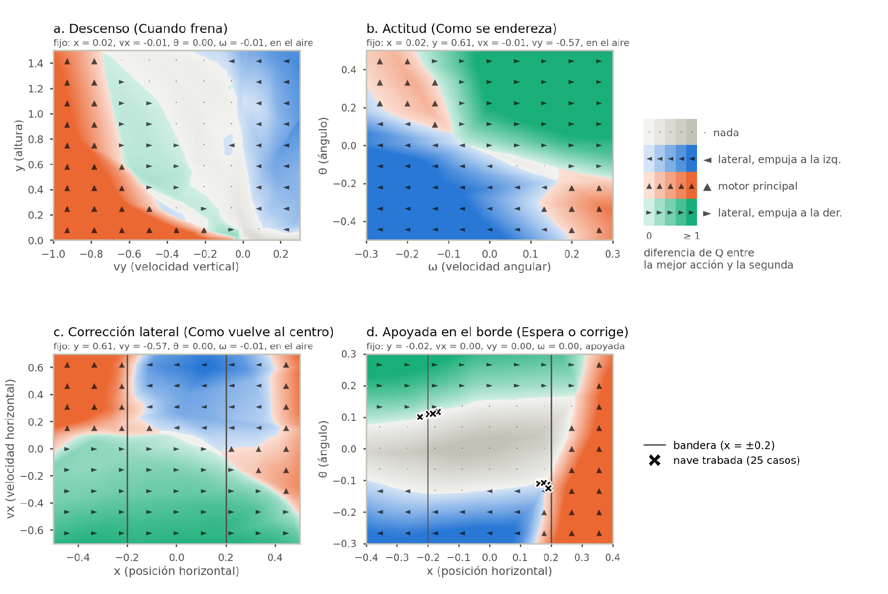
Fig. 3. Cortes de la política del agente final.
A. Descenso
El motor principal se enciende si la nave cae más rápido que un umbral que baja con la altura, |vy| > 0.71 a y = 1.2, 0.63 a y = 0.6 y 0.22 a y = 0.1. Observamos que lejos del suelo deja caer la nave para no gastar combustible y frena cerca del suelo. Con caída lenta, elegir entre no hacer nada y un lateral es casi indiferente (diferencias de Q ínfimas).
B. Actitud
La frontera entre los laterales es una diagonal en el plano (ω, θ), decide con el ángulo y la velocidad angular a la vez, anticipando el giro. Si la nave ya vuelve hacia la vertical lo bastante rápido, deja de corregir y usa el motor principal para frenar la caída.
C. Corrección lateral
Entre las banderas la acción depende casi solo de vx, empuja en contra de la velocidad horizontal. Afuera, si la nave ya se mueve hacia el centro, suele encender el motor principal para mantenerse en el aire mientras se acerca.
D. Apoyada en el borde
Es el único modo de falla. En 25 de los 500 episodios de diagnóstico la nave quedó apoyada sobre las dos patas en el borde de la plataforma, una dentro y otra fuera de las banderas e inclinada por la pendiente (cruces en la Fig. 3d), alternando entre no hacer nada y el lateral que empuja hacia el centro hasta truncarse. Esos estados caen sobre la frontera entre ambas acciones, con una diferencia de Q ínfima. El +100 final llega cuando el entorno declara a la nave en reposo, tras unos 25 pasos sin impulsos, y cada encendido reinicia esa cuenta. Como la cuenta no está en el estado, el agente no sabe cuando un encendido le hace perder el premio. Una vez en el borde no hay una buena acción, el objetivo del bonus de la Sección VI es evitar llegar a esos estados.
VI. Estudio de ablación
A. Variantes
Cada variante cambia una pieza del agente completo (configuración 11):
- Sin replay: el buffer guarda solo las últimas 128 transiciones. Cada una se usa en 32 lotes, como en promedio con el buffer completo, pero los lotes son experiencia reciente y correlacionada.
- Sin target: C = 1, así que Q' = Q. Como Double DQN evalúa con Q', tampoco hay Double y el efecto propio de la target se mide contra sin double.
- Sin double: etiqueta de DQN clásico, y = r + γ (1 - term) maxₐ Q'(s', a).
- Sin Huber: pérdida cuadrática (MSE). Con ella, el recorte del gradiente actúa en casi todos los pasos.
- Con bonus de las banderas: motivado por la Sección V-D. Definimos un potencial Φ(s) que vale +20 si las dos patas están apoyadas entre las banderas, −20 si están las dos afuera y 0 en otro caso, y sumamos a la recompensa de entrenamiento Φ(s') − Φ(s). El agente cobra +20 una vez al apoyarse adentro y lo pierde si sale. El bonus total del episodio depende solo de dónde termina la nave. La evaluación usa la recompensa original.
B. Protocolo y prueba estadística
Todas las variantes se entrenan 1200 episodios con las mismas semillas y se evalúan sin exploración en los mismos 100 episodios. La unidad de análisis es la semilla, su valor es la recompensa media del agente en esos episodios, que no son muestras independientes entre sí. Para cada comparación aplicamos un t pareado bilateral a las diferencias por semilla (variante menos referencia), que da el p y el intervalo de confianza del 95 % (IC 95 %) de la diferencia media, parear cancela la suerte que comparten las variantes entrenadas con la misma semilla. Como control, una prueba de permutación invierte al azar el signo de las diferencias (200 000 veces), sin suponer normalidad. Holm corrige los p de cada etapa, del t y de la permutación.
La regla de decisión se fijó antes de ver los resultados donde una comparación es concluyente si el t y la permutación son significativos con Holm (α = 0.05), un indicio si alguno da p < 0.05 sin corregir y, si no, sin efecto detectable. La permutación y las métricas secundarias solo pueden bajar la confianza, nunca subirla. Las secundarias son el éxito, los episodios trabados y la sobreestimación Q(s₀, a₀) - G(s₀), lo que la red predice para el estado inicial menos el retorno descontado que el agente obtuvo.
C. Dos etapas
La primera etapa, exploratoria, comparó cada variante con el completo, y sin target contra sin double, con 50 semillas (6 comparaciones) donde tres quedaron como indicio. Para confirmarlas, hicimos una segunda etapa con 120 semillas de entrenamiento y episodios de evaluación nuevos, Holm sobre esas 3 comparaciones y la misma regla. Su plan se fijó antes de correrla, se analiza sola y no se agregan semillas después de ver resultados. Sin double se reentrenó solo para aislar el efecto de la target.
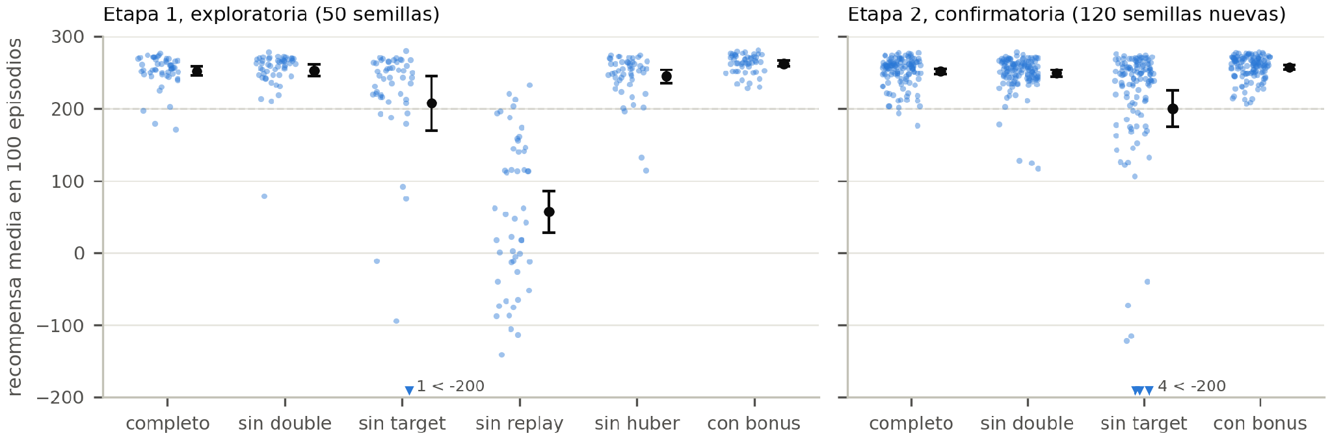
Fig. 4. Recompensa de evaluación de cada semilla de entrenamiento (puntos azules) con la media e IC 95 % (en negro).
TABLA II
Ablación: diferencia de recompensa con la referencia y nivel de evidencia
Comparación | Etapa | Diferencia [IC 95 %] | p | p Holm | p perm. Holm | Nivel
sin double vs. completo | 1 | +1.0 [‑8.9, +11.0] | 0.834 | 0.834 | 0.862 | sin efecto detectable
sin target vs. completo | 1 | ‑44.7 [‑81.7, ‑7.7] | 0.019 | 0.067 | 0.0003 | indicio
sin replay vs. completo | 1 | ‑195.2 [‑224.0, ‑166.4] | < 0.0001 | < 0.0001 | < 0.0001 | concluyente
sin Huber vs. completo | 1 | ‑7.4 [‑18.3, +3.6] | 0.182 | 0.363 | 0.371 | sin efecto detectable
con bonus vs. completo | 1 | +10.4 [+2.5, +18.3] | 0.011 | 0.057 | 0.027 | indicio
sin target vs. sin double | 1 | ‑45.7 [‑82.9, ‑8.6] | 0.017 | 0.067 | 0.0003 | indicio
sin target vs. completo | 2 | ‑51.4 [‑75.8, ‑27.0] | < 0.0001 | 0.0002 | < 0.0001 | concluyente
con bonus vs. completo | 2 | +5.8 [+0.8, +10.9] | 0.024 | 0.024 | 0.024 | concluyente
sin target vs. sin double | 2 | ‑48.9 [‑75.0, ‑22.8] | 0.0003 | 0.0006 | < 0.0001 | concluyente
Diferencia: variante menos referencia, en puntos de recompensa media por semilla. Holm corrige sobre las comparaciones de cada etapa (6 en la etapa 1, con 50 semillas: 3 en la etapa 2, con 120).
D. Resultados
El replay buffer es la pieza más importante, sin él la recompensa cae 195 puntos y el éxito baja de 91.6 % a 27.7 %, con 41 % de choques y 17 % de episodios que flotan hasta truncarse. Al aprender solo de transiciones recientes y correlacionadas, la red se ajusta a la zona del estado que visita en cada momento y olvida las demás (Tabla III).

TABLA III
Etapa 1: desempeño de cada variante (50 semillas)
Variante | Recompensa | Éxito | Choque | Trabada | Flota | Q(s₀)-G(s₀)
completo | 252.1 ± 22.6 | 91.6 | 4.1 | 3.2 | 0.3 | 1.2
sin double | 253.2 ± 29.6 | 91.6 | 4.0 | 3.9 | 0.2 | 5.3
sin target | 207.4 ± 132.7 | 79.2 | 11.7 | 4.9 | 2.8 | 27.1
sin replay | 57.0 ± 102.8 | 27.7 | 41.3 | 5.6 | 16.7 | ‑14.6
sin Huber | 244.8 ± 32.2 | 86.7 | 6.7 | 5.4 | 0.8 | 0.2
con bonus | 262.5 ± 13.5 | 94.4 | 3.3 | 1.9 | 0.2 | ‑2.7
Recompensa: media ± desvío entre semillas. Éxito y tipo de final: % de los episodios de evaluación. Q(s₀)-G(s₀): sobreestimación en el estado inicial, mediana entre semillas.
La red target fue un indicio en la primera etapa y resultó concluyente en la segunda (‑51.4 puntos). La comparación contra sin double (‑48.9, también concluyente) muestra que el efecto es de la target y no de perder Double. No es una caída pareja, la mediana de las diferencias es de solo ‑12, pero 29 de 120 semillas quedan por debajo de 200 (2 del completo), y en 2, Q diverge (Q(s₀) del orden de 10⁴ a 10⁵ y recompensa cercana a ‑585). Sin target, la etiqueta persigue a la misma red que se está ajustando, la sobreestimación mediana de Q(s₀) pasa de ‑0.7 a +26 y los choques, de 4.3 % a 11 %. La target aporta estabilidad. En la primera etapa, una sola semilla divergente infló tanto el desvío que el t con Holm no llegó a 0.05 (p = 0.067) y la permutación sí (p = 0.0003), justo el desacuerdo para el que se pensó el control.
Double DQN no tuvo un efecto detectable en la recompensa, aunque cumple su función, sin él, la sobreestimación de Q(s₀) sube 4.4 puntos [2.0, 6.9], una diferencia pequeña que no cambia la política. Huber tampoco, con δ = 30 casi coincide con la MSE, y el recorte del gradiente acota igual los errores grandes. Que el efecto no sea detectable no quiere decir que no tenga efecto, los intervalos no descartan pérdidas de hasta 9 y 18 puntos.
El bonus mejora la recompensa 5.8 puntos [0.8, 10.9], de forma concluyente. La estimación de la primera etapa (+10.4) estaba inflada, porque la comparación se eligió para confirmar justamente por prometedora. La mejora es pequeña, el éxito sube 1.8 puntos (no significativo), las trabadas bajan 1.4 y el desvío entre semillas baja de 20.2 a 16.8. El bonus vuelve al agente más parejo, pero no logró eliminar los aterrizajes en el borde.
VII. Conclusiones
Un DQN con replay buffer, red target y objetivo de Double DQN resuelve LunarLander con alrededor de 90 % de éxito sin exploración, y el resultado se sostiene en 170 semillas. La calibración mostró que la tasa de aprendizaje es el hiperparámetro decisivo y que con 600 episodios no se ven los colapsos tardíos, por eso las finalistas se evaluaron con el presupuesto final y semillas nuevas. La política es interpretable, frena según la altura y corrige anticipando el giro. Su único punto de falla siendo el truncamiento en los bordes, tal vez un ajuste diferente en las recompensas o agregar la observación del reposo al estado podría resolverlo. La ablación, decidida con una regla fijada de antemano, muestra que el replay buffer y la red target son esenciales, que Double DQN y Huber no tienen un efecto detectable en este entorno y que el bonus de las banderas ayuda poco.
Referencias
[1] Facultad de Ingeniería, Universidad de la República, "Aprendizaje Automático," curso 2026, Montevideo, Uruguay.
[2] Udacity, "Deep Q-Network (DQN)," Deep Reinforcement Learning Nanodegree, repositorio de GitHub, 2018. [En línea]. Disponible: https://github.com/udacity/deep-reinforcement-learning/tree/master/dqn

